INVENTAIRE MATERIEL.
- Une plateforme échafaudage
- Un espace confiné
- 2 ARI autonomes minimum
- 1 chariot à adduction d’air pour deux intervenants
- Un masque par stagiaire
- Une manche à air ou équivalent
- Un EPI d’une Entreprise Utilisatrice (exemple : parka gilet HV…)
- Matériels de travail classique pour simuler une activité professionnelle :
  - Une caisse à outil + 2 clés à œil et boulonnerie
  - Une vanne, bride…
  - Détection gaz (factice) : 1 détecteur individuel ou 1 détecteur balise
- Moyens de signalisation et balisage :
  - Rubalise
  - Chaînette
  - Panneautique EC : Entrée réglementée avec équipement spécifique et Entrée Réglementée
- Si l’OF possède son propre compresseur d’air respirable, l’OF affichera de manière visible le rapport du contrôle annuel du compresseur
- Liste non exhaustive…

Exemples de plateaux techniques ARI Autonome :
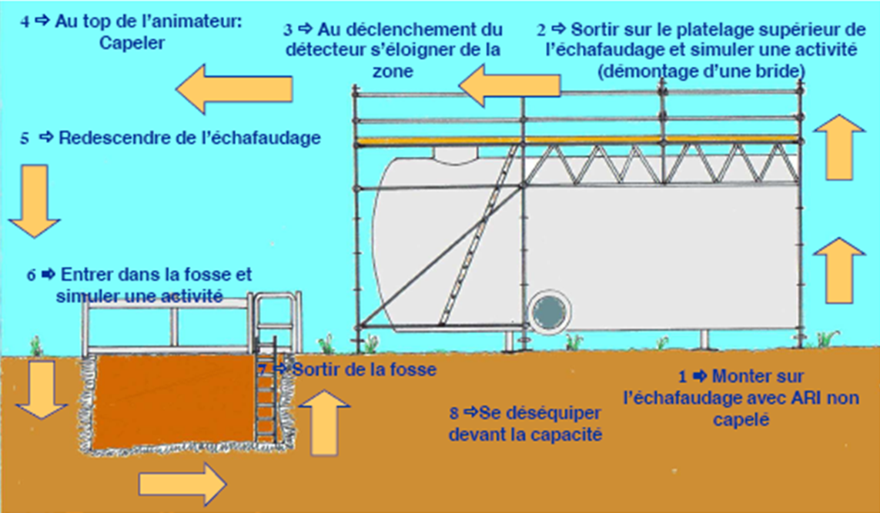
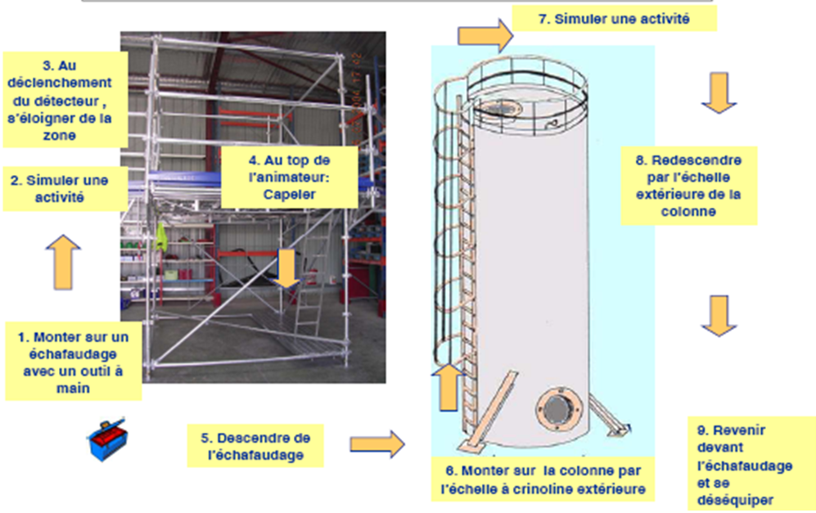

Exemples de plateaux techniques ARI à adduction d’air :
